SISTEMA BARRA-BOLA

Mendoza Maldonado Carlos Abraham Rojas Silva Gabriel Antonio Paralelo 1, 7:30-9:00 Junio 11, 2018

***Resumen.-* En este informe se presenta datos obtenidos sobre la simulación del proyecto de control 1 sistema barra-bola. Se describe como se encontró la función de transferencia y determino el controlador PID.**

***Índice de Términos.-* Barra, bola, sistema, realimentación.**

**1. OBJETIVO**

Encontrar la función de transferencia del sistema para lograr determinar el control PID que estabilice el mismo.

**2. FUNDAMENTO TEORICO**

El sistema barra bola es clásico e la ingeniería de control, es muy aplicado en áreas educativas, se encuentra en la clasificación de los sistemas subactuados por contar con dos grados de libertad y un actuador, la versión más conocida consiste en una esfera colocada sobre una barra horizontal, la esta va acoplada a un motor que mediante un sistema de engranes controla el ángulo de inclinación de la barra que sostiene la esfera. Para poder controlar la posición de la esfera en necesario un sensor acoplado que obtenga datos sobre la posición de la misma.

Para la implementación se puede usar diferentes métodos como lógica difusa y controlador PID, para este sistema se usara un controlador PID.

El Controlador PID tiene la dinámica de control óptima que incluye un error de estado estacionario aproximado a cero, respuesta rápida, sin oscilaciones y mayor estabilidad. Puede ser usado en procesos de orden superior que incluyan más de un solo almacenamiento de energía.

La función de transferencia del controlador PID esta dad por:

(I)

Dónde:

Kp: ganancia proporcional.

E(s): error de proceso en dominio de s.

Ti: tiempo de la acción integral.

Td: tiempo de la derivación.

**3. PROCEDIMIENTO**

**3.1. FIGURA**

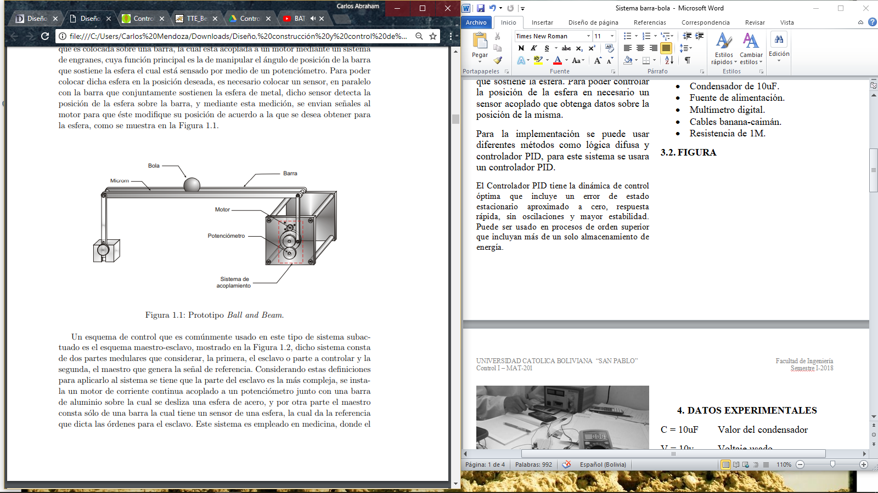

*Figura 1. Sistema*

*En la figura 1 se muestra el modelo del sistema que se simulo*

**3.2. DESCRIPCION**

Para este sistema se consideró despreciable el coeficiente de fricción entre la barra y la bola, y que la bola rueda sin resbalar.

Primero se tomó datos sobre los materiales que se usarían en un modelo físico del sistema priorizando los más relevantes, una vez obtenido estos datos se reemplazaron en el modelo matemático obtenido del sistema y se procedió a simular el mismo en Matlab.

Una vez obtenida la señal del sistema en lazo abierto y a partir del resultado visto se procedió a diseñar un controlador PID para estabilizar el mismo.

**4. DATOS EXPERIMENTALES**

M = 0.217kg Masa de la esfera

R = 0.03025m Radio de la esfera

d = 0.03m Longitud del brazo

g = 9.78m/s2 Aceleración de la gravedad

L = 0.26m Longitud de la barra

J = 8.82e-7kgm2 Momento de inercia de la esfera

Variables

R Posición de la esfera

α Angulo de la barra

θ Angulo del brazo

**5. ANALISIS DE DATOS**

**5.1. ANALOGIA MATEMATICA**

Se procedió a obtener la función de transferencia del sistema, primero se calculó el Lagrangiano del movimiento de la bola:

Se linealizo la ecuación alrededor del ángulo de la barra α = 0 obteniendo:

Luego se aproximó, la ecuación de relación entre el ángulo de la barra con el ángulo del brazo, con una relación lineal:

Sustituyendo se obtiene:

Aplicando la trasformada de Laplace con condiciones iniciales iguales a cero se obtiene la función de transferencia:

Reacomodando se obtiene la función de transferencia de la posición de la bola respecto al ángulo del brazo

**5.2. GRAFICAS**

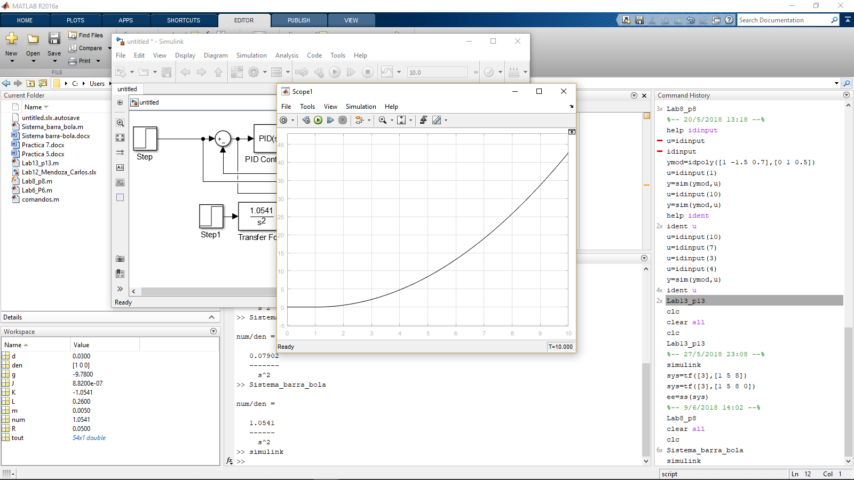

*Figura 2. Función de transferencia*

*En la figura 2 se muestra al sistema en lazo abierto, se ve que el sistema es inestable causando que la bola salga fuera de la barra.*

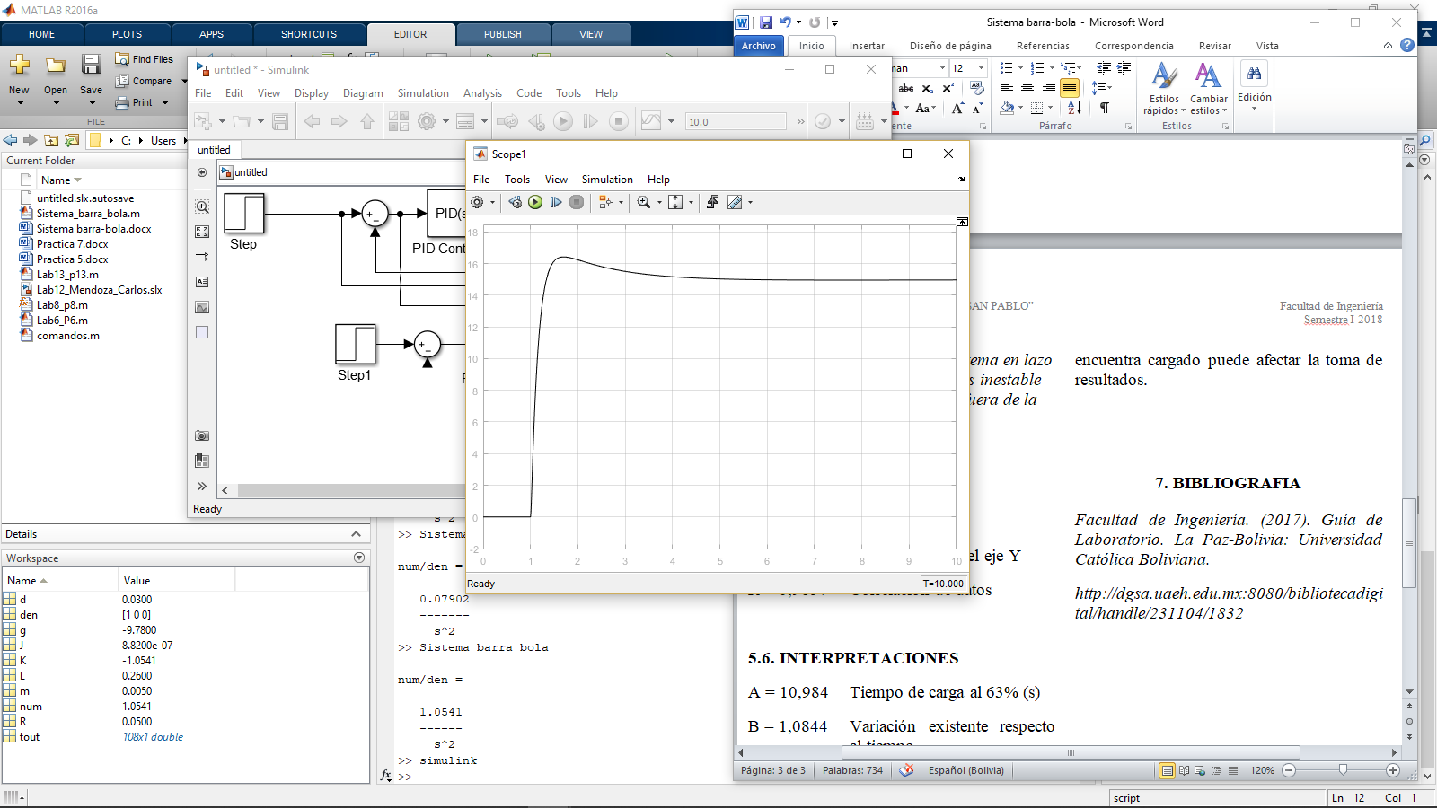

*Figura 3. Función de transferencia estabilizada*

*En la figura 3 se muestra al sistema estabilizado por un controlador PID ante una respuesta de la bola de entrada escalón de 0.15m (partiendo de un extremo de la barra al centro).*

**5.3. PARAMETROS DE PID**

P = 5.9246

I = 1,068

D = 6.5222

**5.4. ROBUSTES Y RENDIMIENTO**

0.226s Rise time

2.52s Setting time

9.55% Overshoot

**6. CONCLUSIONES Y RECOMENDACIONES**

Se logró encontrar la función de transferencia y determinar el controlador PID, obteniendo un tiempo de subida de 0.22 segundos, tiempo de estabilización de 2.52 segundos y un exceso de 9.55%.

Se recomienda tener en cuenta limitar la distancia a la que la bola puede acercarse al sensor, puesto que el modelo de sistema que se tomó de referencia puede obtener medidas erróneas de la distancia de la bola si esta se acerca demasiado.

**7. BIBLIOGRAFIA**

*http://dgsa.uaeh.edu.mx:8080/bibliotecadigital/handle/231104/1832*

*https://roble.uno/control-pid-barra-y-bola-arduino/*